ضمن عرض سلام و ادب و خسته نباشید خدمت شما دستاندرکاران محترم برگزاری آزمون محاسبات مرداد 1403، پس از بررسی سوالات آزمون مذکور به برخی از ابهامات برخورد نمودیم که تقاضامندیم درصورت امکان توضیحات لازم را در جهت تشریح این موارد به سمع و نظر جامعه مهندسین داوطلب آزمون محاسبات اخیر برسانید. خواهشمندیم درصورت موجه بودن و محرز شدن ایرادات مطرح شده در خصوص سوالات مطح شده، جهت احقاق حقوق مهندسین محترم اقدام به حذف این سوالات از فرآیند تصحیح پاسخنامهها نمایید.

مورد شماره 1:
در تیر بتنی شکل زیر اگر در مقطع از حداقل فولاد عرضی استفاده نشده باشد و $ρ_{w}=1\%$ و $V_{u}=504kN$ باشد، بدون توجه به الزامات لرزهای، حداقل عرض قابل قبول مقطع (b) به کدامیک از مقادیر زیر نزدیکتر است؟ رده بتن C25، تیر فاقد نیروی محوری و بتن از نوع معمولی است. در شکل ابعاد به میلیمتر است و فرض کنید در مقطع عدم استفاده از حداقل فولاد عرضی مجاز است.
1) $500 mm$  2) $350 mm$  3) $450 mm$  4) $400 mm$ | 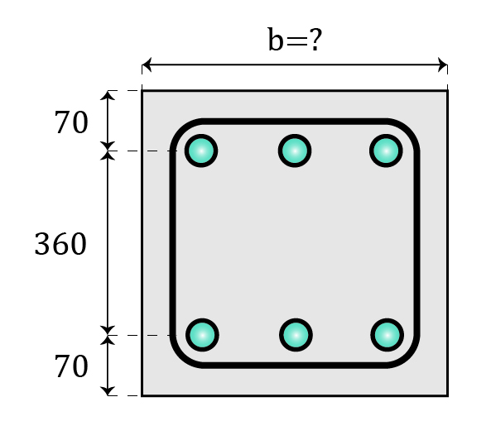
راه حل:
مطابق مبحث نهم مقررات ملی ساختمان حداقل آرماتور عرضی غیرلرزهای برابر است با:

$${\left(\frac{A_{v}}{s}\right)}_{min}=max\left\{\begin{aligned}0.062\sqrt{f_{c}^{'}}\frac{b_{w}}{f_{yt}}=0.062×\sqrt{25}\frac{b_{w}}{f_{yt}}=0.31\frac{b_{w}}{f_{yt}} \\ 0.35\frac{b_{w}}{f_{yt}} \end{aligned}\right.$$
مطابق صورت سوال:
$${\left(\frac{A_{v}}{s}\right)}_{\text{موجود}}≤{\left(\frac{A_{v}}{s}\right)}_{min}⟹V_{s}≤0.35f_{yt}d\frac{b_{w}}{f_{yt}}=0.35b_{w}d=150.5b_{w}$$
مطابق مبحث نهم درصورتی که مقدار مقاومت برشی تامین شده توسط آرماتورهای عرضی ($V_{s}$) کمتر از $0.33\sqrt{f_{c}^{'}}b_{w}d$ باشد، فاصله محور تا محور دو ساق موازی نیروی برشی آرماتورعرضی باید از کمترین مقدار ارتفاع موثر تیر و 600 میلیمتر کمتر باشد.
$$\left\{\begin{aligned}V_{s}≤150.5b_{w} \\ 0.33\sqrt{f_{c}^{'}}b_{w}d=709.5b_{w}\end{aligned}\right.⟹V_{s}≤0.33\sqrt{f_{c}^{'}}b_{w}d$$
بنابراین حداکثر عرض تیر برابر است با:
$$b≤min\left\{\begin{aligned}d=430 \\ 600 \end{aligned}+2×\text{حداقل پوشش}+\text{حداقل قطر آرماتور عرضی}\right.≈430+2×40+10=520 mm$$
مورد بعدی که باید حتما کنترل شود، موضوع کنترل ابعاد تیر جهت تامین مقاومت برشی است.
مطابق بند 9-8-4-1-3 ابعاد مقطع باید طوری انتخاب شوند که رابطه زیر برقرار باشد.
$$V_{u}≤φ\left(V_{c}+0.66\sqrt{f_{c}^{'}}b_{w}d\right)$$
اما در رابطه فوق $V_{c}$ چگونه باید محاسبه شود؟ با توجه به اینکه میزان آرماتور برشی موجود در عضو کمتر از میزان حداقل میباشد لذا میزان مقاومت برشی تامین شده توسط بتن از رابطه زیر محاسبه میگردد:
$$V_{c}=\left(0.66λ_{s}λ{ρ_{w}}^{\frac{1}{3}}\sqrt{f_{c}^{'}}+\frac{N_{u}}{6A_{g}}\right)b_{w}d=\left(0.66×\sqrt{\frac{2}{1+0.004×430}}{×0.01}^{\frac{1}{3}}×\sqrt{25}\right)b_{w}d$$

$$λ_{s}=\sqrt{\frac{2}{1+0.004d}}$$
$$⟹V_{c}=0.61b_{w}d$$
$$⟹504×{10}^{3}≤0.75×3.91×430b_{w}⟹b_{w}≥400 mm$$
همچنین مطابق بند 9-11-5-2-1 مبحث نهم حداقل آرماتور برشی، $A_{v-min}$ باید در تمامی مناطقی که نیروی برشی نهایی مقطع از نصف مقاومت برشی تامین شده توسط بتن با احتساب ضریب کاهش مقاومت بیشتر است،
$V_{u}>\frac{φV_{c}}{2}≈0.083φλ\sqrt{f_{c}^{'}}b_{w}d$ تامین شود. در این سوال چون این مورد تامین نشده لذا باید:
$V_{u}=504×{10}^{3}≤0.083φλ\sqrt{f_{c}^{'}}b_{w}d⟹b_{w}≥3766 mm$
به نظر میرسد طراح کنترل دوم را در نظر نگرفته و لذا این سوال ایراد داشته و باید حذف شود.

مورد شماره 2
- برای مقطع تیر T شکل زیر، در محاسبه تغییر مکانهای آنی تیر، ممان اینرسی مقطع ترک خورده تبدیل یافته به بتن به کدامیک از مقادیر زیر نزدیکتر است؟ بتن معمولی و C25 و میلگردها S400 هستند. ابعاد روی شکل به میلیمتر هستند و مقطع تحت لنگر خمشی مثبت بوده و در محاسبات فقط اثر آرماتورهای کششی را در نظر بگیرید.
1) $47.7×{10}^{8}{ mm}^{4}$  2) $31.5×{10}^{8}{ mm}^{4}$  3) $26.3×{10}^{8}{ mm}^{4}$  4) $36.8×{10}^{8}{ mm}^{4}$ | 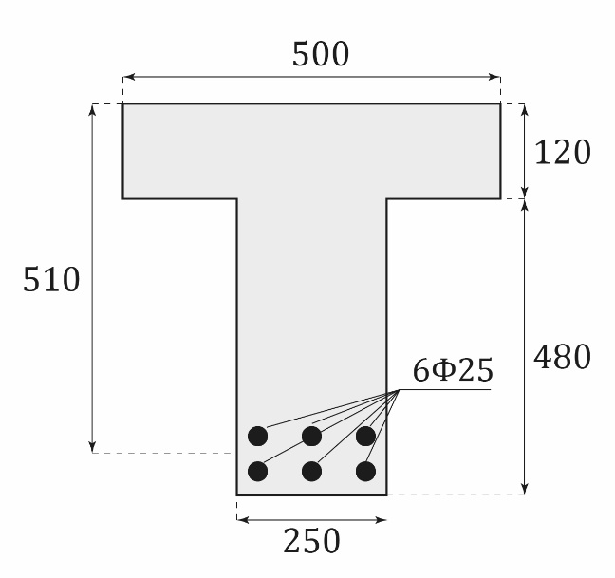
راه حل:
برای پاسخ به این سوال لازم است یا مدول الاستیسیته بتن و یا وزن مخصوص بتن مشخص باشد تا ضریب تبدیل فولاد به بتن $n=\frac{E_{s}}{E_{c}}$ (نسبت مدول الاستیسیته فولاد به بتن) در صورت سوال داده شده باشد، برهمین اساس میتوان این سوال را مستحق ابهام و از گزینههای حذف در آزمون مرداد 1403 دانست. با فرض اینکه این ضریب برابر با 10 باشد این سوال را حل میکنیم.

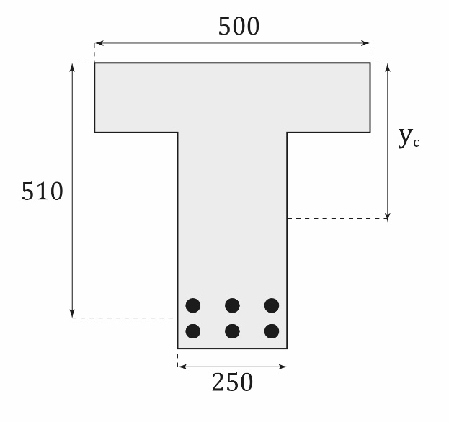
جهت تعیین محل محور خنثی ممان استاتیک اول ناحیه فشاری و کششی را برابر هم قرار میدهیم:
$$\sum{Q_{1}}=\sum{Q_{2}}$$
$$⟹500×120\left(y_{c}-60\right)+\left[250×\left(y_{c}-120\right)\right]×\frac{\left(y_{c}-120\right)}{2}=n\frac{6π×{25}^{2}}{4}\left(150-y_{c}\right)$$
$$⟹y_{c}≈200 mm$$
$$I_{cr}=\sum{I_{i}}+A_{i}d_{i}^{2}$$
$$⟹\frac{500×{120}^{3}}{12}+500×120×{\left(200-60\right)}^{2}+\frac{250×{\left(200-120\right)}^{3}}{12}+\left(200-120\right)×250×{\left(\frac{\left(200-120\right)}{2}\right)}^{2}+10×\frac{6π×{25}^{2}}{4}×{\left(500-200\right)}^{2}$$
$$⟹I_{cr}=4121000832.55$$
پاسخ در گزینهها نیست به نظر میرسد طراح با فرض اینکه بتن از دارای وزن مخصوص 2300 کیلگرم بر مترمکعب میباشد سوال را طرح نموده که در این صورت مدول الاستیسیته بتن برابر خواهد بود با :
$$E_{c}=4700×\sqrt{25}=23500$$
براین اساس $I_{cr}$ تقریبا برابر با $36.8×{10}^{8} mm$ میگردد.

مورد شماره 3
در سازه شکل زیر، به ازای چه مقدار $\frac{L}{h}$ مقدار لنگر خمشی مثبت حداکثر تیر دو برابر مقدار لنگر خمشی منفی حداکثر در تیر خواهد بود؟ از تغییر طول محوری و تغییر شکل برشی و نیز از آثار مرتبه دوم صرف‌نظر شود. صلبیت خمشی تمامی اعضا یکسان و برابر $EI$ است. لنگر خمشی مثبت تیر لنگری است که تارهای فوقانی مقطع تیر در فشار باشد و لنگر خمشی منفی تیر لنگری است که تارهای تحتانی مقطع تیر در فشار باشد.
1) 2  2) 6  3) 4  4) 3 | 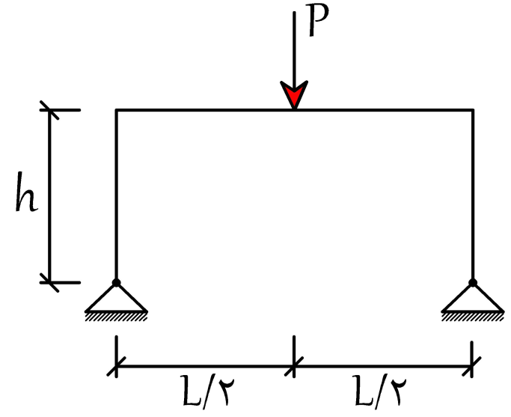

راه حل:
روش اول:  مجموع قدر مطلق لنگرهای حداکثر مثبت و منفی تیر دو سر گیردار ناشی از بار متمرکز، برابر مقدار ثابت ($\frac{PL}{4}$) میباشد.  $$\left|M^{+}\right|+\left|M^{-}\right|=\frac{PL}{4}$$  درصورتی که لنگرخمشی مثبت حداکثر 2 برابر لنگر خمشی منفی حداکثر باشد. مقدار لنگر منفی تکیهگاه برابر خواهد بود با:  $$\left|M^{+}\right|+\left|M^{-}\right|=2\left|M^{-}\right|+\left|M^{-}\right|=\frac{PL}{4}$$  $$\left|M^{-}\right|=\frac{PL}{12}$$  $$M_{BA}+M_{BC}=0→M_{BA}=-M_{BC}$$  $$M_{BA}=\frac{3EI}{h}\left(θ_{B}-ψ_{BA}\right)+{FEM}_{BA}^{'}$$  $$M_{BA}=\frac{3EI}{h}\left(θ_{B}\right)=\frac{PL}{12}→θ_{B}=\frac{PLh}{36EI}$$  $$M_{BC}=\frac{2EI}{L}\left(2θ_{B}+θ_{C}-3ψ_{BC}\right)+{FEM}_{BC}\underset{→}{متقارن سازه}θ_{B}=-θ_{C}$$  $$M_{BC}=-M_{BC}=-\frac{PL}{12}$$  $$M_{BC}=\frac{2EI}{L}\left(θ_{B}\right)-\frac{PL}{8}=\frac{2EI}{L}\left(\frac{PLh}{36EI}\right)-\frac{PL}{8}=-\frac{PL}{12}$$  $$→\left(\frac{Ph}{18}\right)=\frac{PL}{8}-\frac{PL}{12}=\frac{PL}{24}\underset{→}{طرفین از P حذف}\frac{h}{18}=\frac{L}{24}→\frac{L}{h}=\frac{24}{18}=1\text{/}33$$ | 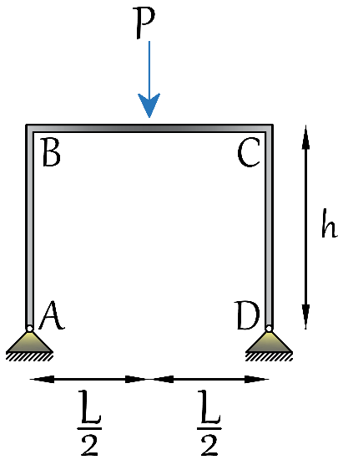
 | 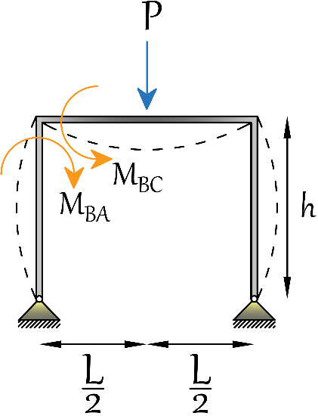
روش دوم:  مجموع قدر مطلق لنگرهای حداکثر مثبت و منفی تیر دو سر گیردار ناشی از بار متمرکز، برابر مقدار ثابت ($\frac{PL}{4}$) میباشد.  $$\left|M^{+}\right|+\left|M^{-}\right|=\frac{PL}{4}$$  درصورتی که لنگرخمشی مثبت حداکثر 2 برابر لنگر خمشی منفی حداکثر باشد. مقدار لنگر منفی تکیهگاه برابر خواهد بود با:  $$\left|M^{+}\right|+\left|M^{-}\right|=2\left|M^{-}\right|+\left|M^{-}\right|=\frac{PL}{4}$$  $$\left|M^{-}\right|=\frac{PL}{12}$$  برابری تغییر دوران تیر و ستون  $$θ_{تیر}=θ_{ستون}→\frac{PL^{2}}{16EI}-\frac{\frac{PL}{12}L}{2EI}=\frac{\frac{PL}{12}h}{3EI}$$ | 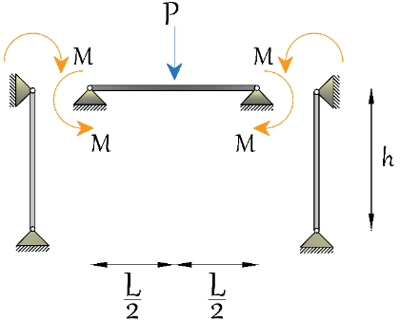
$$\frac{PL^{2}}{16}-\frac{PL^{2}}{24}=\frac{PLh}{36}\underset{→}{×\frac{8}{PL} }\frac{L}{2}-\frac{L}{3}=\frac{h}{4}→\frac{L}{6}=\frac{h}{4}→\frac{L}{h}=\frac{4}{3}$$
پاسخ در گزینهها نبوده و احتمالاً طراح محترم فرضیاتی داشته که در صورت سوال مطرح نشده است. لذا این سوال ایراد داشته و باید حذف شود.


اینجا کلیک کن


اینجا کلیک کن!

